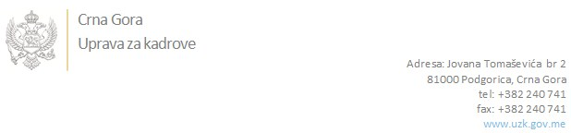

Br: 02-100/21-2862/13 03. decembar 2021. godine

U skladu sa članom 47 Zakona o državnim službenicima i namještenicima ("Službeni list CG", br. 02/18, 34/19 i 08/21), a na osnovu Izvještaja o provjeri znanja, sposobnosti, kompetencija i vještina kandidata br. 02-100/21-2862/12 od 03.12.2021. godine, Uprava za kadrove utvrdila je

**LISTU ZA IZBOR KANDIDATA**

Po javnom oglasu br. 02-100/21-2862/2, objavljenom 22.10.2021. godine, za potrebe **Ministarstva ekologije, prostornog planiranja i urbanizma**, za radno mjesto:

**I Inspektor/ka koordinator/ka urbanističko-građevinske inspekcije u sjevernom regionu za opštine Berane, Andrijevica, Plav, Gusinje, Petnjica i Rožaje, mjesto rada Berane, Direktorat za inspekcijske poslove i licenciranje, Direkcija za urbanističko-građevinski nadzor, Odsjek za nadzor sjeverne regije za opštine Berane, Andrijevica, Plav, Gusinje, Petnjica i Rožaje**  - Izvršilaca: 1, Inspektora/ku postavlja starješina državnog organa na vrijeme od pet godina, - VII1 nivo kvalifikacije obrazovanja, Fakultet iz oblasti tehničko-tehnoloških nauka-arhitektura ili građevina:

**SNEŽANA MARSENIĆ - ostvareni broj bodova 18.27**

Odluka o izboru kandidata donosi se u skladu sa članom 48 Zakona o državnim službenicima i namještenicima ("Službeni list CG", br. 02/18, 34/19 i 08/21), i dostavlja Upravi za kadrove najkasnije u roku od deset dana od dana prijema liste za izbor kandidata.

**mr Jovana Nišavić**

**v.d. DIREKTORICE**

Dostavljeno:

- Ministarstvu ekologije, prostornog planiranja i urbanizma

- a/a